Collège A.Lejeune 3ème
Exercices Chapitre notion de fonction

Exercice 1 :
Ce graphique représente une fonction k.
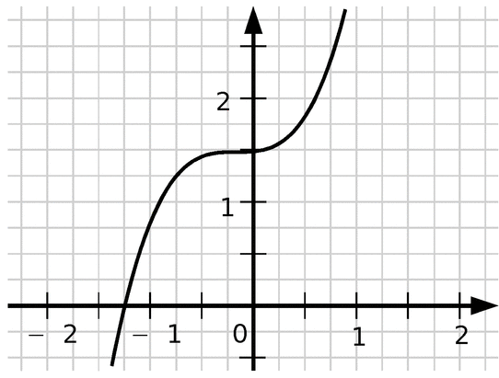
Recopie et complète le tableau suivant.
x | -1,25 |  | -1
k(x) |  | 1,5 |  | 1,25

Exercice 2 :
Soit un tableau de valeurs d’une fonction f.
x | -2 | -1 | 0 | 1 | 2
f(x) | 1 | -2 | -1,5 | 2 | 3
Avec ce tableau de valeurs, construis la représentation graphique de la fonction f.
Exercice 3 :
Ce graphique représente une fonction h.
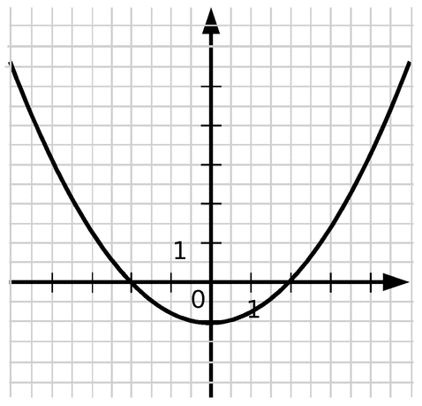

a. Quelle est l’image de 0 par la fonction h ?
b. Quels nombres ont pour image 0 par la fonction h ?
c. Donne une valeur approchée de :
- l’image de 4 par la fonction h ;
- l’image de -3 par la fonction h.
Exercice 4 :
Une station a mesuré la hauteur des marées le 20 décembre 2011 à Saint-Malo. On obtient le graphique suivant.
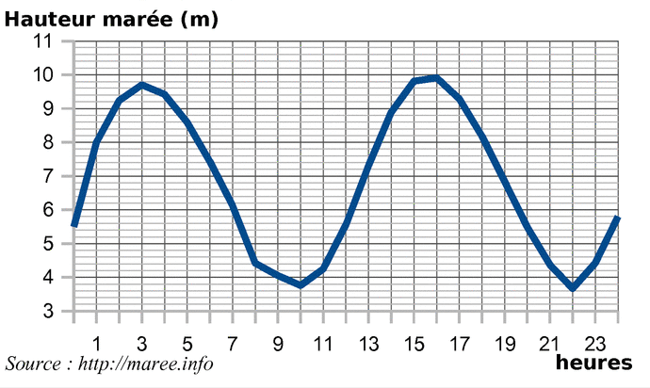
a. Décris par une phrase la fonction M représentée sur ce graphique.
b. A quelle heure, la marée a-t-elle été la plus haute ? La plus basse ? Traduis chaque réponse par une égalité du type « M(...)=... ».
c. A quelle(s) heure(s), la marée a été à 6m ? Traduis ta réponse par une phrase avec le langage des fonctions.
d. Quelle est la hauteur d’eau à 5h ?
e. Un navire a un tirant d’eau de 6m. Dans quelle(s) tranche(s) horaire(s), peut-il manœuvrer à Saint-Malo sachant qu’il lui faut une marge de 2m pour ne pas toucher le fond. (Tirant d’eau hauteur de la partie immergée du bateau.)
Exercice 5 :
Dans chaque cas, explique pourquoi il n’existe pas de fonction qui, à x, associe y.
a.
x | -2 | 1 | 0 | 2 | -1 | 1
y | -4 | 3 | -3 | 5 | 2 | 4
b.

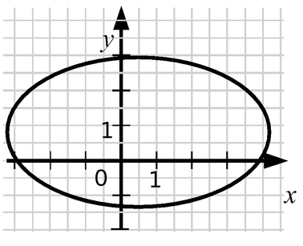

Exercice 6 : Niveau seconde générale
